摘 要

在当今时代，网上购物（或称线上购物）已成为一种公众时尚的生活方式和消费理念。对于消费者来说，网上购物以方便快捷、交易迅速、价格实惠、安全可靠等特点为主，加上其多样化的款式选择和较好的售后服务等优势，迅速成为适合现代人快节奏的生活与消费方式；同时，对于商家来说，小库存压力、低运营成本以及不受场地和时间限制的运营模式，也使其成为当下一个比较热门的购物渠道。
网上销售图书系统是根据林夕书城的实际需求开发的，本系统使用MVC的分层思想，具体使用Mybatis框架、servlet技术和jsp技术实现,并对其重点的代码，做了详细介绍。
关键词：网上销售图书管理系统；oracle数据库；Mybatis；servlet；jsp

Abstract

In today's times, online shopping (or online shopping) has become a public fashion lifestyle and consumption concept. For consumers, online shopping with convenient and fast transaction, affordable, safe and reliable, and its styles are diversified and good customer service service advantage, quickly become the life and consumption patterns for the fast rhythm of modern; at the same time, for businesses, small, low operation cost and inventory pressure it is not limited by space and time of the operation mode, also make it become a popular shopping channel.
Online book sales system is developed according to the actual needs of the Albert bookstore, the hierarchical system using MVC, realized using Mybatis framework, Servlet Technology and JSP technology, and the key code, introduced in detail.
Key words：Online sales of books management system management system; Oracle database; Mybatis;Servlet; JSP

1引言 4
1.1 系统开发背景 4
1.2 系统开发的目的和意义 4
1.2.1 目的 4
1.2.2 意义 4
1.3 开发工具 4
1.3.1 Eclipse 4
1.3.2 Oracle数据库 5
1.4 开发环境 5
2系统分析 6
2.1 功能需求分析 6
2.2 可行性分析 6
2.2.1预算可行性分析 6
2.2.2技术可行性分析 7
2.2.3操作可行性分析 7
2.3 性能需求分析 7
3系统设计 8
3.1 数据库设计 8
3.1.1数据库的概念设计 9
3.1.2数据库的逻辑结构设计 10
3.2系统功能模块设计 11
3.2.1首页的设计 12
3.2.2用户模块的设计 12
3.2.3图书模块的设计 13
3.2.4订单模块的设计 14
3.3 业务流程分析 15
4 系统详细设计 16
4.1 架构设计 16
4.1.1 过滤器的设计 16
4.1.2 Mybatis配置文件 16
4.2 用户模块的实现 17
4.3 图书模块的实现 21
4.4 订单模块的实现 21
5 系统测试 24
5.1 测试的基本概念 24
5.2 测试项目 24
5.3 测试用例 25
5.3.1 测试用例一 25
5.3.2 测试用例二 25
5.3.3 测试用例三 26
5.3.4 测试用例四 27
结论 28
参考文献 29

1引言

1.1 系统开发背景
当今社会，网上购物（或称线上购物）已成为一种公众时尚的生活方式和消费理念，并且对传统的流通领域造成了一定的冲击。网上购物逐步进入人们的视线，致使很多的书城开始建立网上销售图书的平台，向大众展现出一种全新的购物理念和时尚的生活方式，再也不用为了一本心爱的书，而走街串巷的逛书店了，现在，只需要通过上网就可以随心所欲的购买自己心爱的图书了，相比以前，确实方便了不少。

1.2 系统开发的目的和意义

1.2.1 目的
在这个网上购物盛行的时代，传统的购物模式受到了严重的冲击，林夕书城也顺应时代的发展，需要搭建一个线上购物的平台，方便消费者买到各式各样、价廉质优的图书。

1.2.2 意义
在这个疾速发展的时代，知识起到了十分重要的作用，不学习，就会被这个社会淘汰。不曾何时，人们的生活节奏也变快了许多，人们没有更多的时间去书店，而传统书店的弊端，就是没有办法做到让消费者知道他们哪里有他们需要的图书，信息交流上的不便和阻碍，给网上书店的诞生和发展提供了很好的契机。

1.3 开发工具

1.3.1 Eclipse
Eclipse是大家非常熟悉的一个软件，它可以支持很多的插件，使得它的功能非常强大。

1.3.2 Oracle数据库
Oracle以其使用方便、可加密和设置权限等特点被大众和商家所青睐，并且Oracle开放源代码，使得众多的小型商家采用Oracle。

1.4 开发环境
操作系统：Windows7
Java环境：jdk-7u79-windows-x64
Web服务器：Eclipse、tomcat
数据库：Oracle
浏览器：火狐浏览器

2系统分析
Web开发是java开发体系中重要的一部分，java语言有一个非常显著的特点，那就是“跨平台”，换言之，“移植性好”，而且无需管理内存，程序会自动回收，众多的优点，使得java在开发方面比其他语言更占优势，优秀的编程语言会给系统带来无尽的好处。

2.1 功能需求分析
本系统的开发主要是方便用户与林夕书城进行网上图书交易，大大的增加了工作效率。本系统大体分为六个功能.
具体实现以下功能：
- 注册、登录功能：用户如果没有注册过该系统，首先用户需要注册本系统，账号（用户名）就成为以后登录本系统的唯一标识。
- 书店首页：书店的首页，都是书的信息，主要包括书的名称、价格、操作（是否加入购物车）等信息。
- 用户管理：用户可以对自己的信息进行修改。
- 购物车：主要功能是用户可以对心爱和感兴趣的书籍可以进行收藏，对收藏的图书可以进行更改，还可以清空购物车，检查无误后可以提交订单。
- 订单：用户在购物车上提交订单后，就会出现订单页面，订单页面主要对用户的信息和书的信息进行了汇总，包括订单编号、订单金额、订单状态、付款方式和操作（删除、明细）等信息。
- 退出：可以直接通过退出按钮，退出此次登录。

2.2 可行性分析

2.2.1预算可行性分析
该图书销售系统的开发都是使用市场上免费的开源软件，比如Eclipse、Oracle和Tomcat服务器，所以能极大的减少开发成本，使用的Mybatis框架和JSP等技术，在Windows平台下完全可以正常运行，无需投入大量的资金，不用有经济方面的顾虑，所以是可行的。

2.2.2技术可行性分析
该图书销售系统使用MVC分层思想，将业务逻辑层、显示层、模型层分离，耦合度低，结构清晰，易于开发。同时使用了Mybatis框架、Servlet和Jsp等技术，进行开发设计，从而使得开发的系统界面更加生动，功能更加全面，内容更加简明，操作更加简单。

2.2.3操作可行性分析
界面设计主要考虑到了用户的视觉感受和使用习惯，尽量做到简介和合理，而且jsp网页的可操作性很强。

2.3 性能需求分析
- 准确性和合理性：由于本系统涉及到用户的消费金额，所以在性能上要保证数据的精准，而且要合理判断用户的订单信息。
- 易操作性：该系统的页面简介，而且有相应的语言提示，易操作性很强。
- 稳定性：该系统虽然不是一个大型的系统，但是也要保证整个程序能够长时间的、安全的、稳定的运行，在用户提出请求的时候，服务器能够快速、稳定的对请求作出回应，因此也需要一个配置比较高的电脑来保证系统能够稳定的运行。

3系统设计
本系统所使用服务器是Tomcat，这是比较常见和常用的一个模拟服务器，以 “稳定”著称。系统结构也是耳熟能详的，非常普遍的B/S结构，该结构可以降低服务器的承载力，是当下比较流行的系统结构。
系统数据库用的是Oracle，被大多数人所青睐的一种数据库。

3.1 数据库设计
数据库是一个系统应用的基石，说白了一个系统就是一个数据库。有了数据库，就可以在数以万计的信息中，快速的进行索引和区别。
图3-1为系统的数据库关系图。
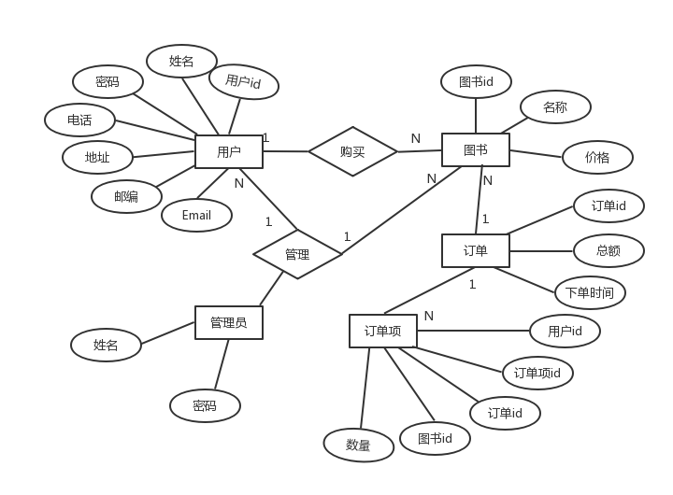
图3-1 系统的数据库关系图

3.1.1数据库的概念设计
数据库的概念设计就是一个数据库的灵魂。概念设计其实就是对现实生活的一种抽象，也就是把抽象事务具体化，这样就可以把现实中的抽象事物更好的用于到所需要的领域，更容易让人们理解和接受。本系统设计了四个实体，分别是用户，图书，订单，订单明细记录。
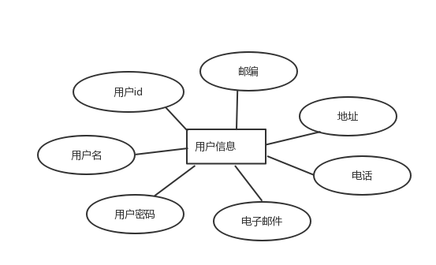
图3-2 林夕书城图书销售管理系统的用户E-R图
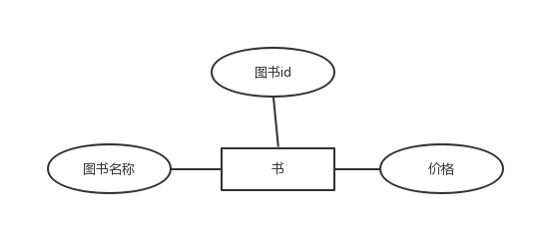
图3-3 林夕书城图书销售管理系统的书的E-R图

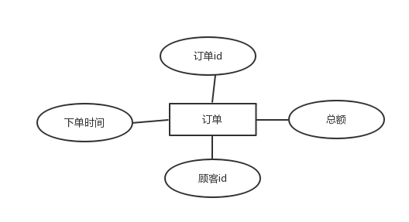
图3-4 林夕书城图书销售管理系统的订单E-R图

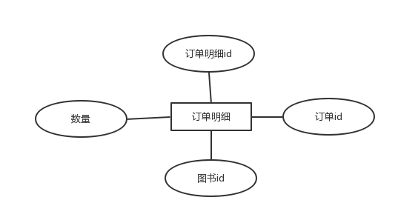
图3-5 林夕书城图书销售管理系统的订单明细E-R图

3.1.2数据库的逻辑结构设计
在数据库的概念设计的基础之上，再将每一个实体建成数据表，这就是数据库的逻辑设计。因此，设计了四张表，分别是Customer（用户信息表），Book（图书信息表），Orderform（订单信息表）和 Orderline（订单明细信息表）。
- Customer（用户信息表）：用来存放注册用户的信息。

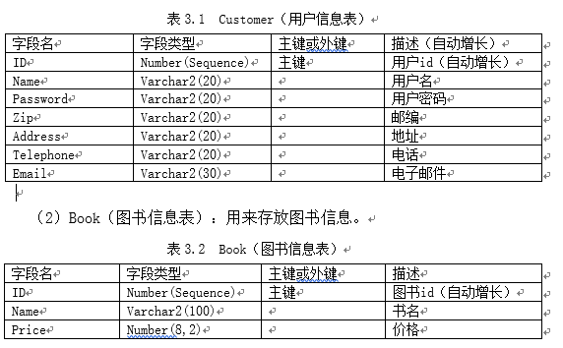
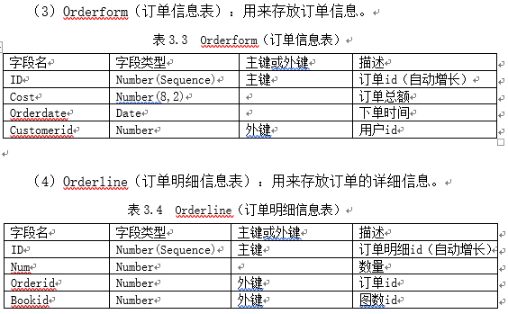

3.2系统功能模块设计
林夕书城图书销售管理系统大致分为四个模块，分别是管理员、用户、图书和订单模块。
- 管理员模块：本系统的管理员是不能通过注册得到的，而是在数据库中直接设置，并且在系统的后台可以管理整个销售系统的运营和维护，可以有效的防治交易过程中错误的发生。
- 用户模块：消费者注册以后就会成为这个系统的用户，可以浏览图书的信息，也可以管理自己的信息。
- 图书模块：用户登录进系统就可以在系统中浏览图书信息，并且可以加入购物车。
- 订单模块：用户在订单里可以看到自己购买图书的详细信息。
图3-6为系统模块功能结构图。
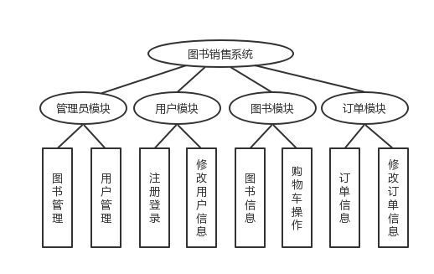
图3-6 系统模块功能结构图

3.2.1首页的设计
本系统的用户登录进去首先看到的是首页，在首页中有要出售图书的所有信息，还可以加入购物车、查看订单内容、管理自身信息等进行很多操作。

3.2.2用户模块的设计
用户模块的功能，就是用户可以管理自身信息，还可以对购物车和订单的内容进行修改。
图3-7为用户模块结构图。

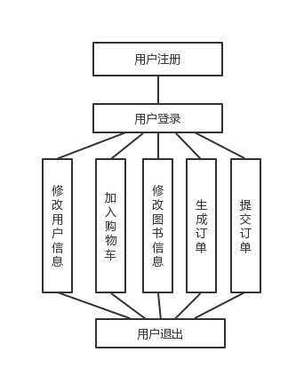
图3-7 用户模块结构图

3.2.3图书模块的设计
图书模块主要是包含了书籍的所有信息，用户如果喜欢某本书籍的话，还可以加入购物车，在购物车里也可以删除或保存某本图书，用户下次登录还可以看到购物车里的书籍。

图3-8为图书模块结构图。

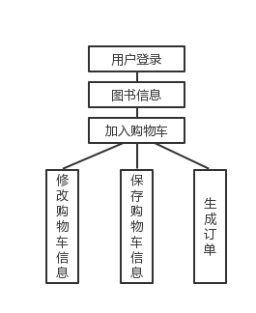
图3-8 图书模块结构图

3.2.4订单模块的设计
订单模块的主要作用是让用户能查询到自己所订购图书的信息。与订单紧密相连的是购物车，用户可以先把自己心爱的书籍放到购物车，当然了，放入购物车也不代表就会买。用户在提交订单的时候，会看到详细的信息列表，也会看到自己此次购物消费的总额。

图3-9为订单模块结构图。

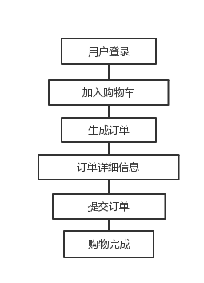
图3-9 订单模块结构图

3.3 业务流程分析
本书城的销售系统，有前台和后台两个部分，前台管理系统就接受来自网上的消费者在本系统访问和浏览图书的信息，后台管理系统主要是在oracle数据库和jsp页面上进行管理图书。
核心功能图如下图3-10所示。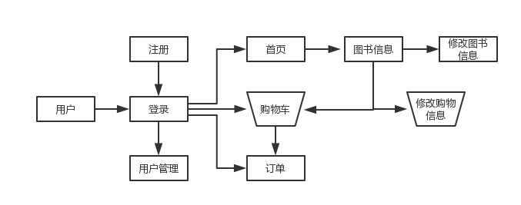
图3-10 核心功能图

4 系统详细设计
本系统的前端的页面部分是采用jsp标签来完成布局，后台采用的是MVC三
层架构来设计，是系统看起来结构明了，简单明了。Mybatis框架的应用，解决了繁杂的数据库操作，我们只需要配置好相应的数据库信息以及SQL语句，就能够和数据库进行交互，这样会让整个流程变得简单明朗。

4.1 架构设计
系统结构也是耳熟能详的，非常普遍的B/S结构，该结构可以降低服务器的承载力，是当下比较流行的系统结构。系统所使用服务器是Tomcat，这是比较常见和常用的一个模拟服务器，以“稳定”著称。

4.1.1 过滤器的设计
在这次系统项目开发中，所使用的技术主要有servlet+css+jsp,拦截器的设计，主要是实现用户登录的过滤和拦截。

4.1.2 Mybatis配置文件
本次项目的Mybatis-config.xml是Mybatis框架的配置文件，主要作用是连接数据库和bean层类的一种方便、快捷的工具。从而可以使我们的程序更加高效、直接。
核心代码如下：
<?xml version="1.0" encoding="UTF-8"?>
<!DOCTYPE configuration PUBLIC "-//mybatis.org//DTD Config 3.0//EN"
"http://mybatis.org/dtd/mybatis-3-config.dtd">
<configuration>
<properties resource="oracle.properties">
<property name="" value="" />
</properties>
<settings>
<setting name="jdbcTypeForNull" value="NULL" />
</settings>
<typeAliases>
<package name="com.briup.pojo" />
</typeAliases>
<environments default="development">
<environment id="development">
<transactionManager type="JDBC"></transactionManager>
<dataSource type="POOLED">
<property name="driver" value="${oracle.driverName}"/>
<property name="url" value="${oracle.url}" />
<property name="username" value="${oracle.username}"/>
<property name="password" value="${oracle.password}"/>
</dataSource>
</environment>
</environments>
<mappers>
<mapper resource="com/briup/bean/CustomerMapper.xml"/>
<mapper resource="com/briup/bean/BookMapper.xml" />
<mapper resource="com/briup/bean/OrderLineMapper.xml"/>
<mapper resource="com/briup/bean/OrderformMapper.xml"/>
</mappers>
</configuration>

4.2 用户模块的实现
用户进入系统页面后，注册的时候，按照注册要求进行填写，否则会报错；登录的时候需要正确填写用户名和密码，否则的话登录不进去。

图4-1为用户登录页面。
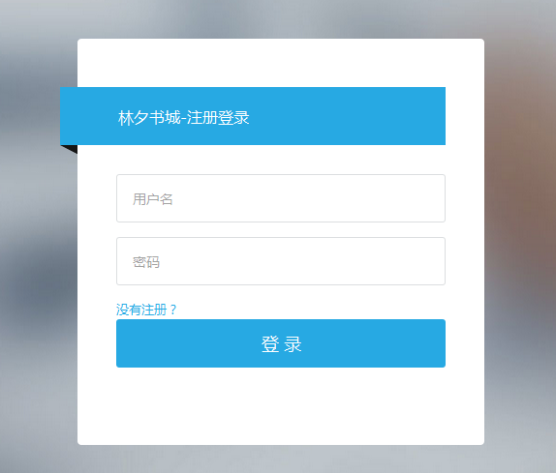
图4-1 登录页面
登录功能核心代码如下：
public class LoginServlet extends HttpServlet {
private CustomerServiceImpl service = (CustomerServiceImpl) BeanFactory.getBean(BeanFactory.CUSTOMERSERVICE);
protected void doGet(HttpServletRequest request, HttpServletResponse response)throws ServletException, IOException {
ServletContext context = getServletContext();
HttpSession session = request.getSession();
ShoppingCart cart = (ShoppingCart) session.getAttribute("cart");
Orderform form = (Orderform) session.getAttribute("form");
PrintWriter out=response.getWriter();
if (cart == null) {
ShoppingCart sc = new ShoppingCart();
session.setAttribute("cart", sc);
}
if (form == null) {
Orderform of = new Orderform();
session.setAttribute("form", of);
}
String name = request.getParameter("userid");
String pwd = request.getParameter("password");
try {
Customer customer = service.login(name, pwd);
session.setAttribute("customer", customer);
context.getRequestDispatcher("/index.jsp").forward(request, response);
} catch (CustomerServiceException e) {
e.printStackTrace();
request.setAttribute("message", e.getMessage());
request.getRequestDispatcher("login.jsp").forward(request, response);
}
}
protected void doPost(HttpServletRequest request, HttpServletResponse response)throws ServletException, IOException {
doGet(request, response);
}
}
图4-2为用户注册页面。
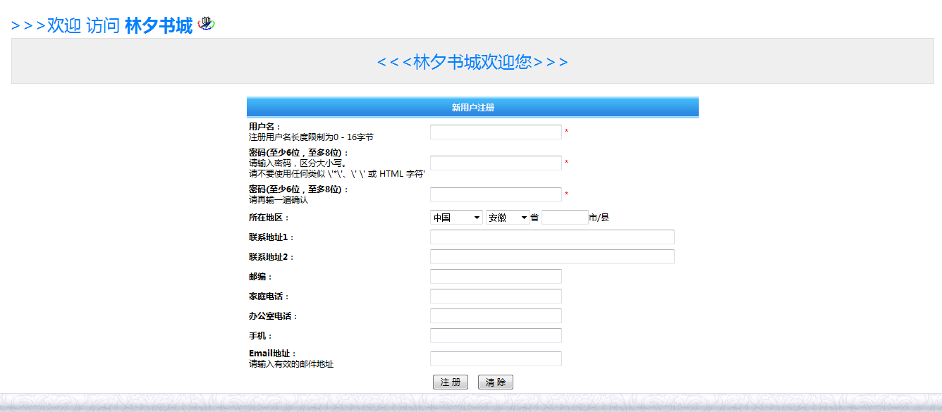
图4-2 用户注册页面
注册功能核心代码如下：
public class RegisterServlet extends HttpServlet {
private CustomerServiceImpl service = (CustomerServiceImpl) BeanFactory.getBean(BeanFactory.CUSTOMERSERVICE);
protected void doGet(HttpServletRequest request, HttpServletResponse response)throws ServletException, IOException {
request.setCharacterEncoding("utf-8");
response.setCharacterEncoding("utf-8");
Map<String,String[]> map = request.getParameterMap();
Set<String> key = map.keySet();
for(String str : key){
String[] values = map.get(str);
System.out.println(str+":"+Arrays.toString(values));
}
Customer customer = new Customer();
customer.setName(request.getParameter("userid"));
customer.setPassword(request.getParameter("password"));
customer.setZip(request.getParameter("zip"));
String address = request.getParameter(request.getParameter("province") + "-" + request.getParameter("city"));
customer.setAddress(address);
customer.setTelephone(request.getParameter("cellphone"));
customer.setEmail(request.getParameter("email"));
try {
service.register(customer);
response.sendRedirect("login.jsp");
} catch (CustomerServiceException e) {
e.printStackTrace();
request.setAttribute("message", e.getMessage());
request.getRequestDispatcher("register.jsp").forward(request, response);
}
}
protected void doPost(HttpServletRequest request, HttpServletResponse response)throws ServletException, IOException {
doGet(request, response);
}
}

图4-3为系统首页。

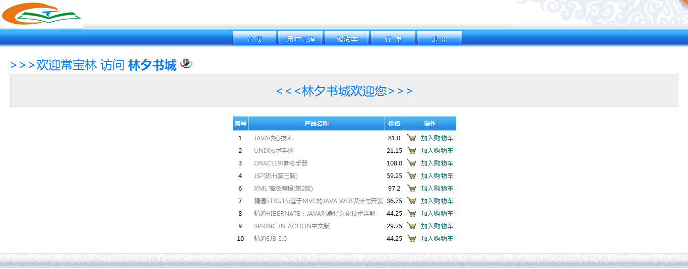
图4-3 系统首页

4.3 图书模块的实现
用户登录进系统就可以在系统中浏览图书信息，对感兴趣和心爱的图书可以加入购物车，提交订单，进行购买。
图4-4为图书页面。

图4-4 图书页面

4.4 订单模块的实现
用户在订单里可以看到自己购买图书的详细，包括图书数量、价格和具体花费多少钱，当然也可以在订单上修改购买图书的信息，从而可以防止买错的情况。

图4-5为订单页面。
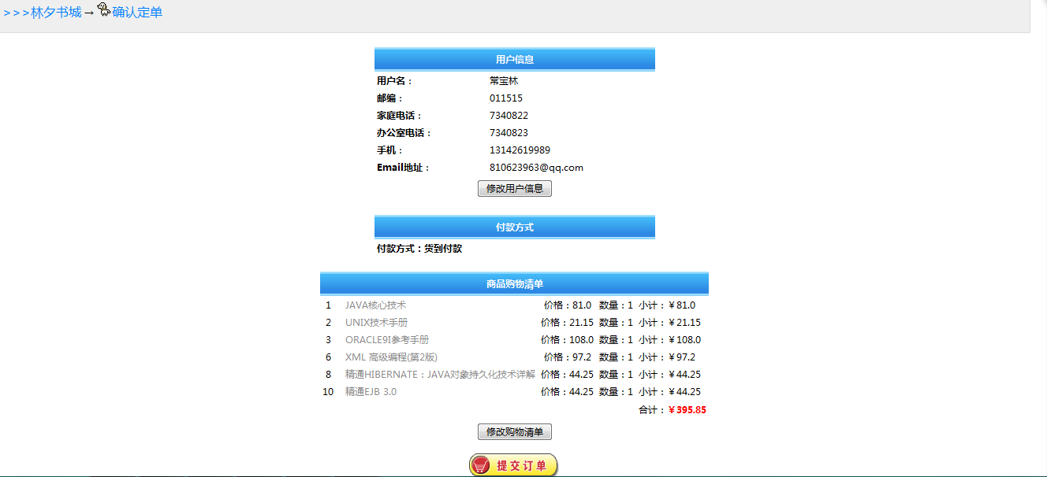
图4-5 订单页面
订单功能核心代码如下：
public class AddOrderlineServlet extends HttpServlet {
protected void doGet(HttpServletRequest request, HttpServletResponse response)throws ServletException, IOException {
OrderLine orderLine = new OrderLine();
String bookid = request.getParameter("bookid");
ServletContext context = getServletContext();
System.out.println("jjjj");
Map<Long, Book> map = (Map<Long, Book>) context.getAttribute("books");
Book book = map.get(Long.parseLong(bookid));
orderLine.setBook(book);
orderLine.setNum(1L);
HttpSession session = request.getSession();
ShoppingCart cart = (ShoppingCart) session.getAttribute("cart");
cart.addOrderLine(orderLine);
response.sendRedirect("shopcart.jsp");
}
protected void doPost(HttpServletRequest request, HttpServletResponse response)throws ServletException, IOException {
doGet(request, response);
}
}

图4-6为订单详细信息页面。

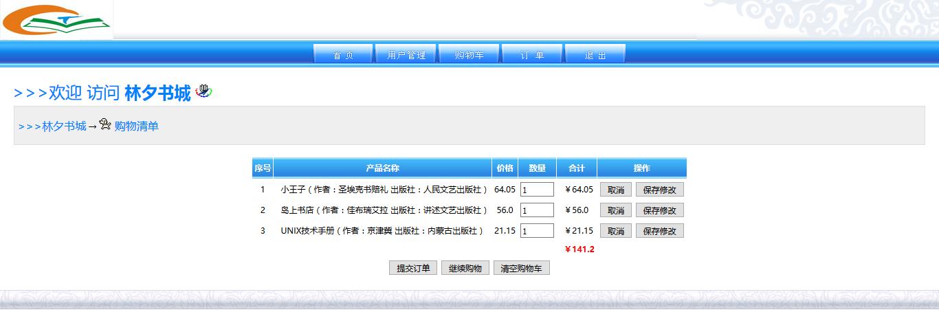
图4-6 订单详细信息页面
订单详细信息功能核心代码如下：
public class RemoveProductServlet extends HttpServlet {
protected void doGet(HttpServletRequest request, HttpServletResponse response)throws ServletException, IOException {
String bookid = request.getParameter("productid");
HttpSession session = request.getSession();
ShoppingCart cart = (ShoppingCart) session.getAttribute("cart");
cart.dropLine(Long.parseLong(bookid));
response.sendRedirect("shopcart.jsp");
}
protected void doPost(HttpServletRequest request, HttpServletResponse response)throws ServletException, IOException {
doGet(request, response);
}
}

5 系统测试

5.1 测试的基本概念
什么是测试呢？专业点说，软件测试就是根据程序的内部结构和参数规格，设计出一系列的测试例子，来测试软件是否能达到预期的结论，从而发现软件的不合格之处。

5.2 测试项目
测试页面：测试每个页面的布局是不是规整，后台测试出的数据符不符合要求等等。
测试注册：测试用户在注册页面能不能填写数据，以及填写完的数据能不能正确的用于登录和用户日后的修改及维护。
测试登录：用不同的用户分别进行登录，测试看看能不能登录成功，成功后菜单栏显示是不是符合要求。
测试购物车：当用户登录进网站后，测试系统能否对自己喜欢的图书加入购物车，从而方便日后购买。
测试订单：测试系统能否对用户所购买的东西生成一个正确、详细的订单，以免错误的产生。
测试模块：测试页面之间的连接和跳转是不是正确，各个模块的功能之间能不能很好的衔接在一起。

5.3 测试用例

5.3.1 测试用例一
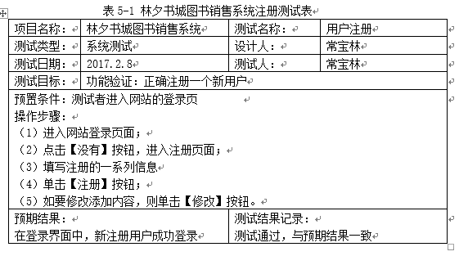

5.3.2 测试用例二
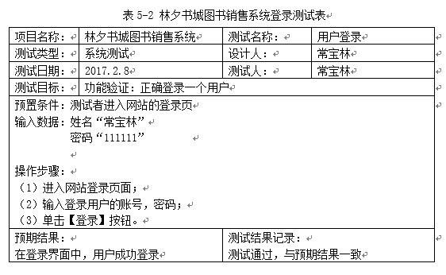

5.3.3 测试用例三
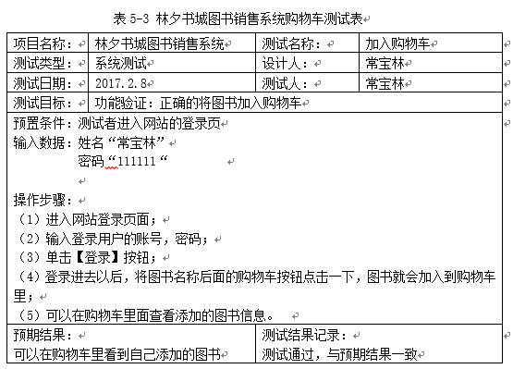

5.3.4 测试用例四
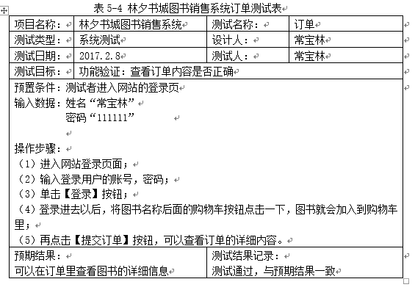

结论
本论文主要撰写了林夕书城图书销售管理系统的系统分析、系统设计、系统详细设计和系统测试。通过系统分析可以了解到林夕书城图书销售管理系统的可行性分析、需求分析和性能需求分析。系统设计包括数据库设计、系统功能模块设计和业务流程分析对程序的数据结构进行了相关分析，其中包含E-R图、数据字典，还设计了管理系统的数据表连接图用来标明各表之间的关系。功能模块对管理系统所实现的功能逐一进行了详细的介绍，还展示了每个功能的页面截图。系统测试就是发现功能模块的Bug，减少管理系统的缺陷。
这次做论文的过程给我留下了不可磨灭的印象，我感受到做任何一件事都是需要用心认认真真思考，踏踏实实做，我们现在做的每一件事，都是自己学习和思索的过程，只有深入思考了每个问题，才会有独到的见解，思维才会逐渐打开，作品才会更加人性化。

参考文献
[] 王珊，萨师煊.数据库系统概论(第四版)[M].北京：高等教育出版社，2006.
[] 陈斌. 基于jQuery框架的毕业设计管理系统的设计与实现[D].苏州大学，2012.
[] 李振捷，陈雄. JSP网站开发[M]. 北京：电子工业出版社,2006。P343
[] 刘俊亮, 王清华. JSP Web开发学习实录[M]. 北京:清华大学出版社,2011。156
[] 文杰书院。Java程序设计完全自学手册，北京:机械工业出版社，2010。
[] 萨师煊，王珊. 数据库系统概论[M]. 北京: 高等教育版社, 2002.02.
[] 韩万江. 软件工程案例教程[M]. 北京: 北京邮电大学出版社, 2011.10.
[8] 杨树林，胡洁萍. Java EE企业级架构开发技术与案例教程[M]. 北京: 北京邮
电大学出版社, 2011.10.
[9] Gary Mak, Srinivas Guruzu. Hibernate Recipes[M]. New York: Apress, 2010
[10] Simon Brown, Sam Dalton, Daniel Jepp. Pro JSP 2. (Fourth Edition)[M]. New York: Apress，2005
[11] 林闯，彭雪海. 可信网络研究[J].计算机学报，2005,28(5):751-758.
[12] 孙卫琴，李洪成. Tomcat与JSP Web开发技术详解[M]. 北京: 电子工业出版社, 2003.06.

